שם הפרויקט: APPoint

הגדרת הפרויקט – מערכת מבוססת אפליקציה לניהול יעיל וקביעת תורים לעסקים וללקוחותיהם.

סטודנטים: אלירן דוידוב ורונן בדלוב

תעודות זהות: 208490540 208393827

שם המנחה: שרון ילוב הנדזל

# --תוכן עניינים –

**3מבוא**

**4מטרות**

**4יעדים**

**4מדדים**

**4סקירת ספרות**

**5שיטות**

**5מקורות**

מבוא:

ניהול תורים יעיל הוא חיוני עבור עסקים רבים. אפליקציית ניהול תורים יכולה לחסוך זמן ומאמץ עבור בעלי עסקים ולקוחות כאחד.

אפליקציה זו פותחה במטרה לספק פתרון קל ונוח לניהול תורים. היא מאפשרת לבעלי עסקים:

* לנהל יומן תורים: הגדרת זמינות, שירותים ומשך זמן לכל שירות.
* לקבל בקשות לתורים ולאשר או לדחות אותן.
* לפרסם את העסק שלהם: הצגת מידע על העסק, שירותים ומיקום.

האפליקציה מאפשרת גם למשתמשים:

* לקבוע תורים בקלות: חיפוש עסקים לפי שם, מיקום או שירות.
* לצפות ביומן התורים שלהם: ניהול ותזכורות לתורים.
* לדפדף בין עסקים קרובים: מציאת עסקים חדשים.

האפליקציה פותחה תוך שימוש בטכנולוגיות מתקדמות:

* Next.js - פיתוח צד שרת וצד לקוח.
* PostgreSQL - מסד נתונים.
* Prisma - ביצוע שאילתות SQL.
* Git - ניהול ותחזוקת קוד.
* Shaden - עיצוב ממשק משתמש.

האפליקציה עוצבה תוך התחשבות בחוויית משתמש נוחה וקלה. היא זמינה הן למחשבים והן למכשירים ניידים.

אנו מאמינים שאפליקציה זו תהווה כלי רב ערך עבור עסקים ולקוחות כאחד.

המשך לקרוא כדי ללמוד עוד על תכונות האפליקציה ועל אופן השימוש בה.

מטרות:

ניהול יומן תורים לבעלי עסקים + פרסום, יכולת למשתמשים לקבוע תורים לעסקים.

יעדים:

1. זיהוי ואימות משתמשים וניהול הרשאות
2. בניית לוח שנה וניהול יומן עבור בעל העסק
3. קביעת העדפות (שעות פעילות) עבור בעל העסק
4. קביעת שירותים (מתבצע ע"י בעל העסק), לדוגמא במספרה, תור לתספורת של גבר - 20 דקות, תור לתספורת של אישה – אישה
5. אישור ודחייה של בקשות לתורים מלקוחות.
6. דף "explore" שמאפשר מציאה של כל העסקים הקרובים
7. דף פרופיל + התורים שלי (לקוחות)
8. דף העסק בתור לקוח – יכולת לקבוע תורים וצפייה ביומן תורים (רק יכולת לראות מתי פנוי ולא פרטים אחרים)
9. יכולת חיפוש על פי שם עסק, הצגת תוצאות ומעבר לדף עסק בלחיצה על תוצאה

מדדים:

Unit test, integration tests, E2E tests.

סקירת ספרות

* Next.js - פיתוח צד שרת וצד לקוח.
* PostgreSQL - מסד נתונים.
* Prisma - ביצוע שאילתות SQL.
* Git - ניהול ותחזוקת קוד.
* Shaden - עיצוב ממשק משתמש.
* Playwright – ספרייה בעזרתה ניצור את הטסטים

שיטות:

תהליך הפיתוח יהיה בשיטת agile אשר רעיונו יהיה בצורה דרישות, עיצוב, פיתוח, בדיקות, פיבלוש.

תוכנית עבודה לביצוע הפרויקט

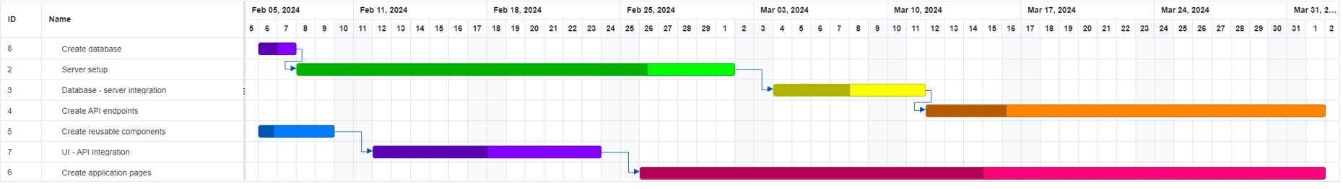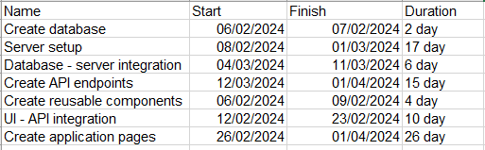

מקורות:

ChatGPT - <https://chat.openai.com/>

Nextjs - <https://nextjs.org/>

Shadcn - <https://ui.shadcn.com/>

Bard - <https://bard.google.com/chat>

Prisma - <https://www.prisma.io/>